Propozycja zajęć na dzień 7 kwietnia 2021r.

- „Wiosenna gimnastyka” – zachęcam do uczestnictwa wspólnie w ćwiczeniach:
https://www.youtube.com/watch?v=fKECl8F-rCY
- „Wąchamy kwiaty” – zapoznanie dzieci z wyglądem oraz nazwami wiosennych kwiatów, rodzice mogą również wskazać kwiaty, które są pod ochroną:

PRZEBIŚNIEG
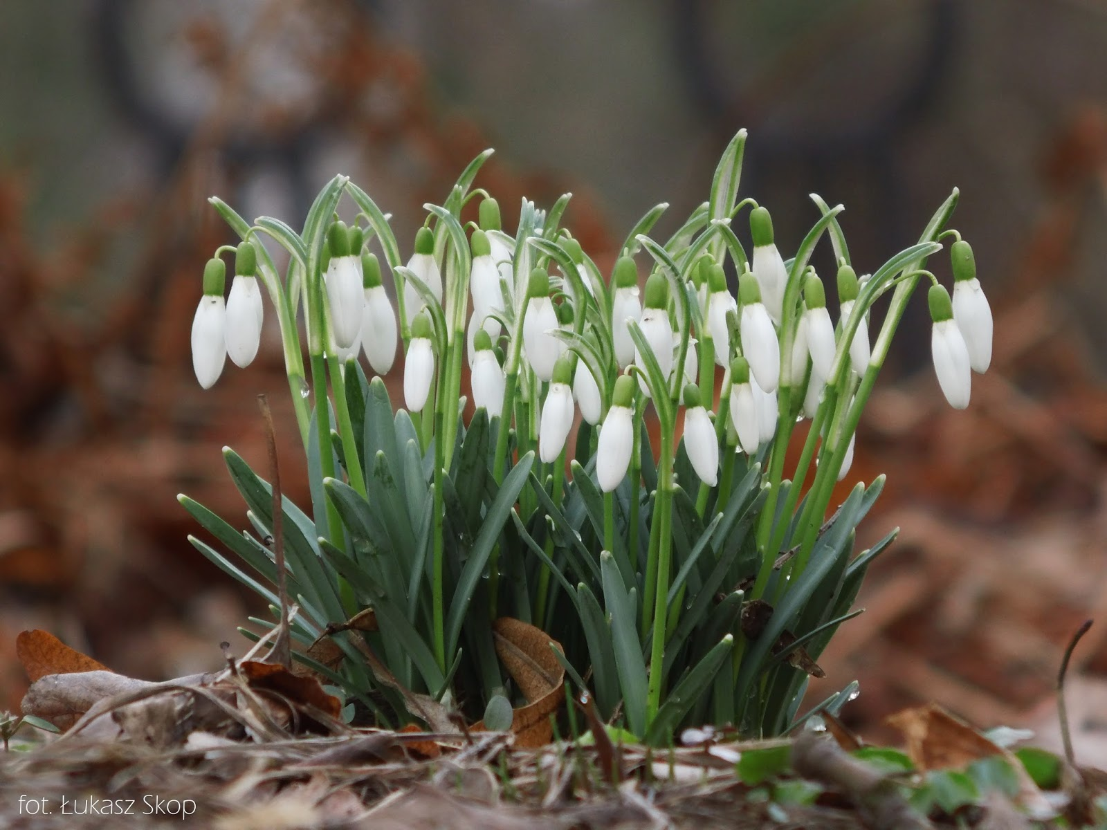

KROKUS

TULIPAN

ŻONKIL
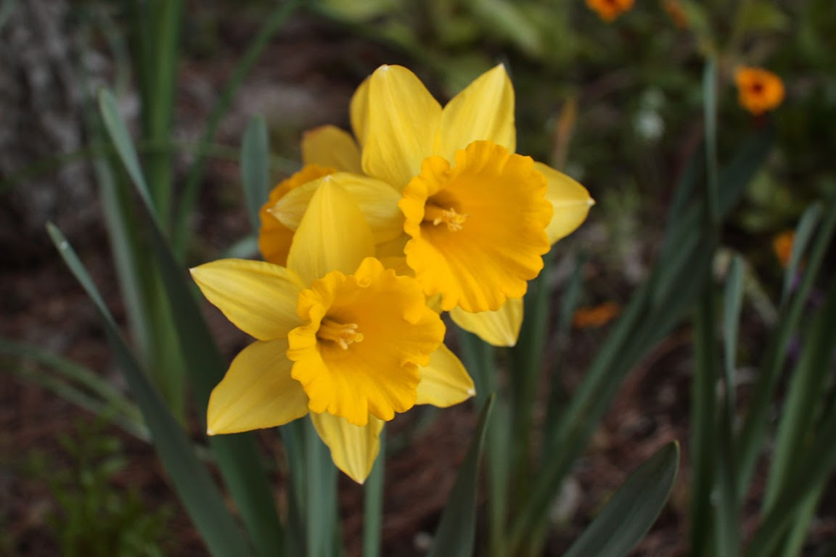

BRATEK
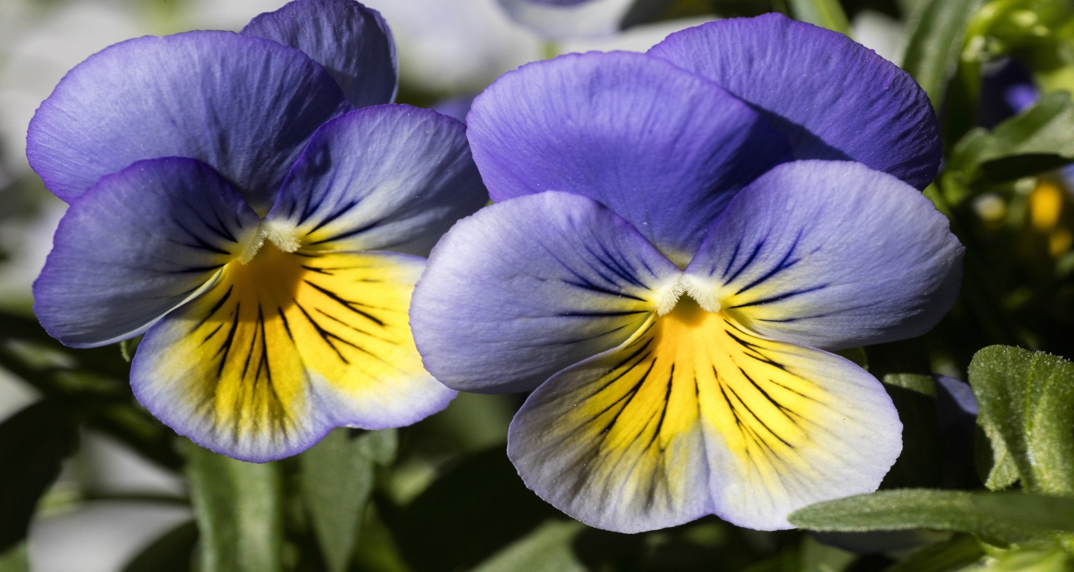
KACZENIEC
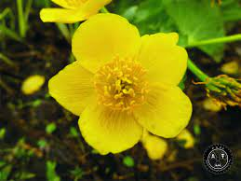

- „Wiosna” – spacer, prowadzenie obserwacji przyrodniczych, szukanie pierwszych kwiatów, pąków na drzewach, liści, obserwowanie nieba, drzew w poszukiwaniu gniazd i ptaków; dostrzeganie zmian zachodzących w przyrodzie, dostrzeganie emocjonalnej wartości otoczenia przyrodniczego.
- Zachęcam również dzieci do wykonania zadań, które znajdują się poniżej i czekam na rozwiązania (a.rogala@pp19.radom.pl)
